**TẾT ĐẾN LỚP CON NÈ CÁC CÔ, CÁC MẸ THÂN YÊU.**

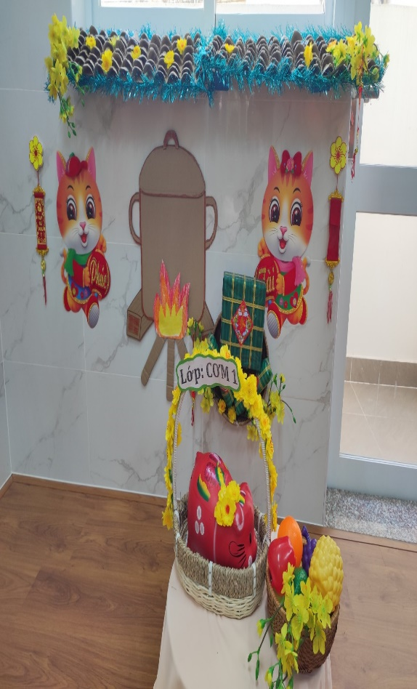

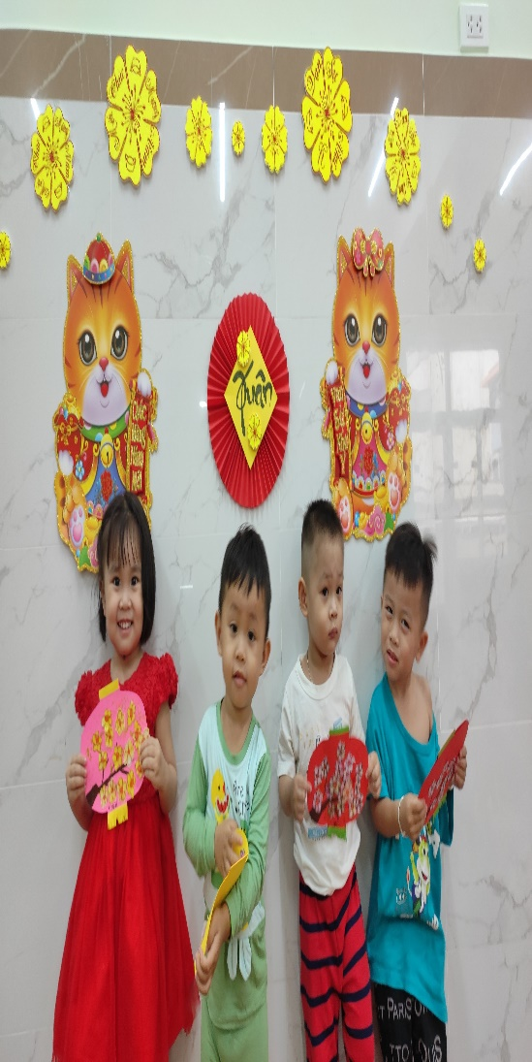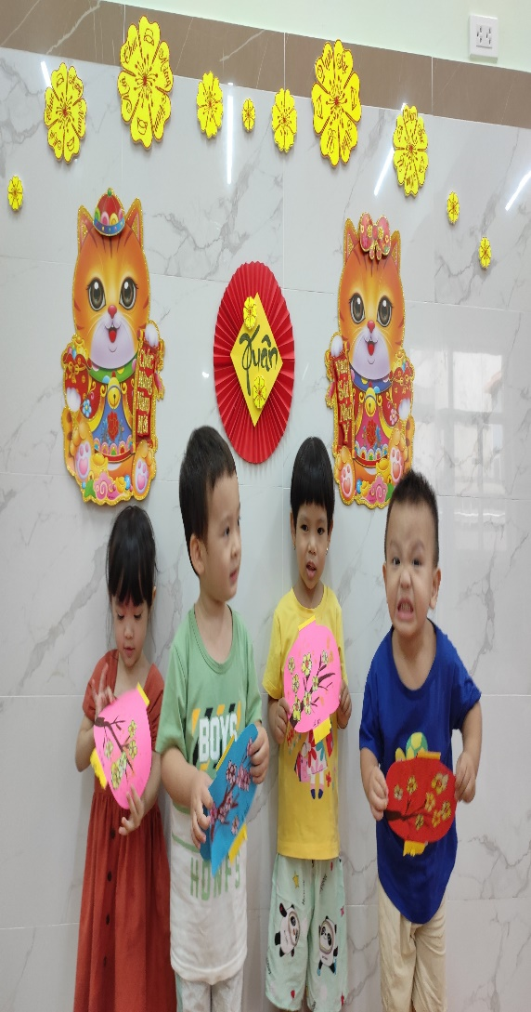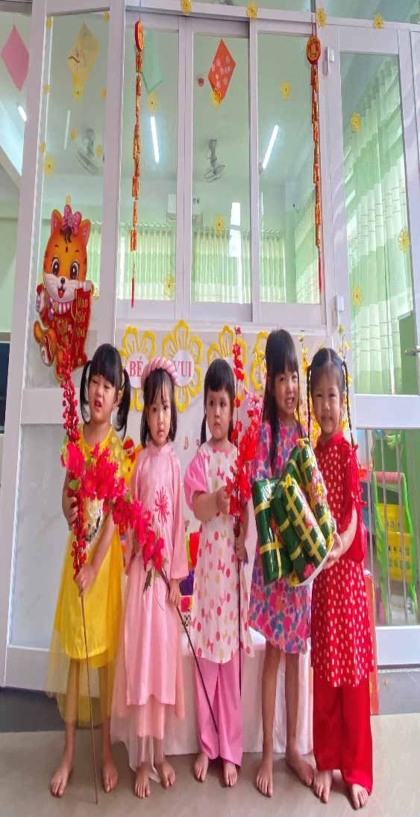

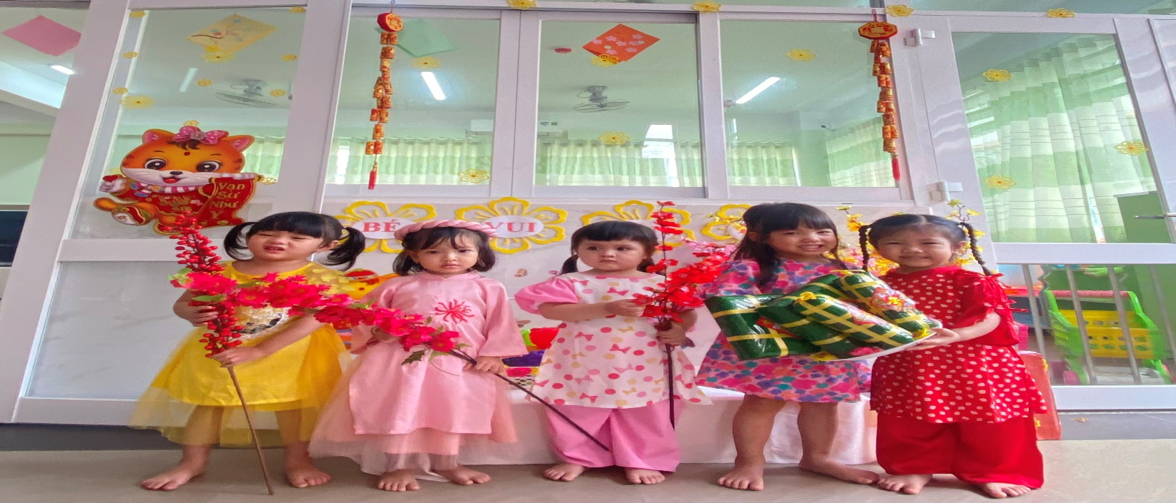

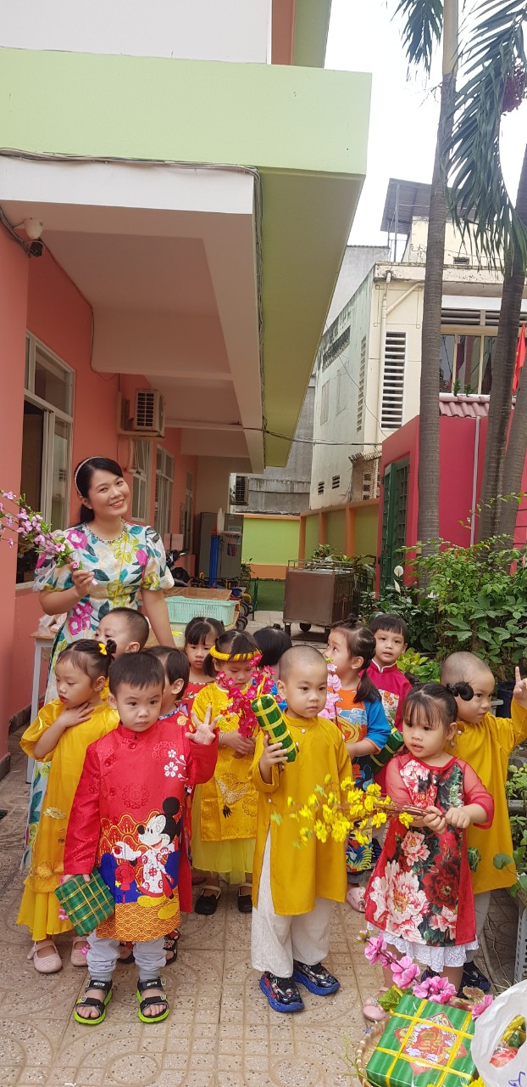

**CÔ VÀ CÁC BÉ VUI VẺ, HÀO HỨNG CÙNG ĐÓN TẾT VỀ**